INGRESO A EDIFICIOS CON CONTROL DE ACCESO
- Induce al estudiante a activar su TUI en el torniquete por 10 segundos (posiciona tu TUI en el lector hasta que este te indique el parpadeo verde, como muestra la imagen)
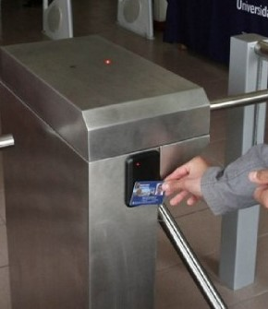
- Si esta no funciona indícale que deben acercarse a nuestras oficinas en Prat #856 Edificio Rapanui piso 10, si no podemos solucionar su problema de inmediato, deje su TUI-UV con la secretaria.
- Estudiante no tiene TUI
  - Permítele el ingreso (previa identificación carnet o TNE)
  - Indícale que te deje su RUT y correo electrónico, nos pondremos en contacto para realizar el proceso de obtención. Ya que esta será requerida en su próxima visita.
- Estudiante extravió o hurtado su TUI-UV
  - Indícale que te deje su RUT y correo electrónico, nos pondremos en contacto para realizar el proceso de obtención. Ya que esta será requerida en su próxima visita.

- La TUI-UV del estudiante no funciona
  - Si esta no funciona indícale que deben acercarse a nuestras oficinas en Prat #856 Edificio Rapanui piso 10, si no podemos solucionar su problema de inmediato, deje su TUI-UV con la secretaria.

Si tiene dudas sobre su TUI-UV indícale que ingrese a https://tui.uv.cl si no encuentra lo que busca que nos escriba a tui@uv.cl.

CUIDA TU TUI-UV, YA QUE ES LA UNICA QUE TE PERMITIRA HACE USO DE RECINTOS SEGUROS, SERVICIOS E IDENTIFICACION.

